ВІВАТ АКАДЕМІЯ!
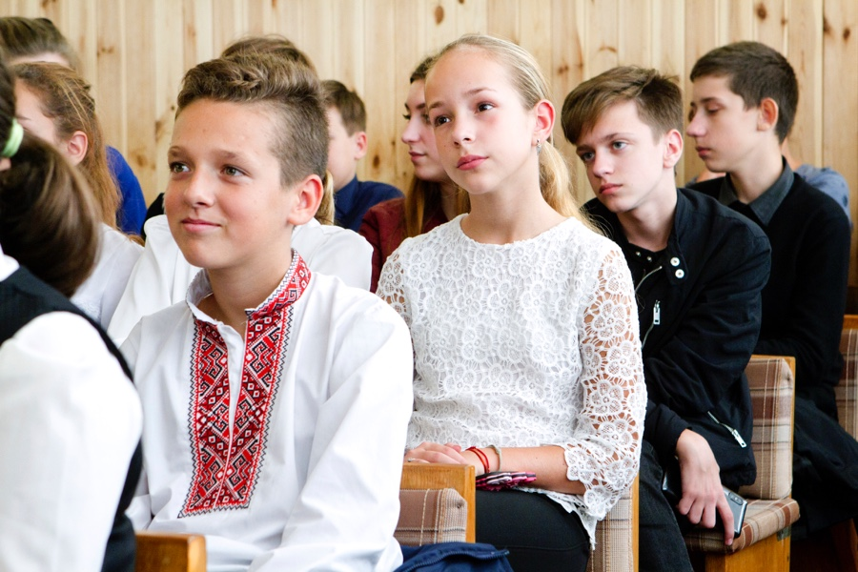11 жовтня 2018 року відбулося відкриття четвертого концертного сезону мистецько-пізнавального проекту «Клуб школяра». Плідна співпраця з Дніпропетровською академією музики ім. М. І. Глінки дає можливість школярам м. Дніпра поглиблювати свої знання з музичного мистецтва.

«Віват Академія!»- так названо першу зустріч, і зовсім не випадково, адже Дніпропетровська Академія музики святкує 120 – річчя.

Концертну програму розпочав виступ хору Академії (керівник і диригент - Ю. Чехлата, хормейстер – Т. Хмилюк, концертмейстер – Д. Чигрин). Втамувавши подих, слухали школярі злагоджене природне звучання одного з кращих колективів Академії. Солісти продемонстрували високий професійний рівень підготовки, а саме: Анна Міщенко (вокал, клас викладача Гетало О.Ю, концертмейстер – Н. Грузіна), Наталія Шумська (вокал, клас викладача Худієнко Ю. М., концертмейстер – О. Філіппенко), Іван Сорокін (акордеон, клас викладача Жили Є.М.), Софія Дамріна (скрипка, клас викладача Осєнєвої І. О., концертмейстер Л. Грабко), Віолетта Думинська (саксофон, клас викладача Грузина І. О.), Олена Єгорова (гітара, клас викладача Радзецького Ю. В.), Валерій Галабурда (маримба, клас викладача Лишака А. С., концертмейстер Д. Булгак).
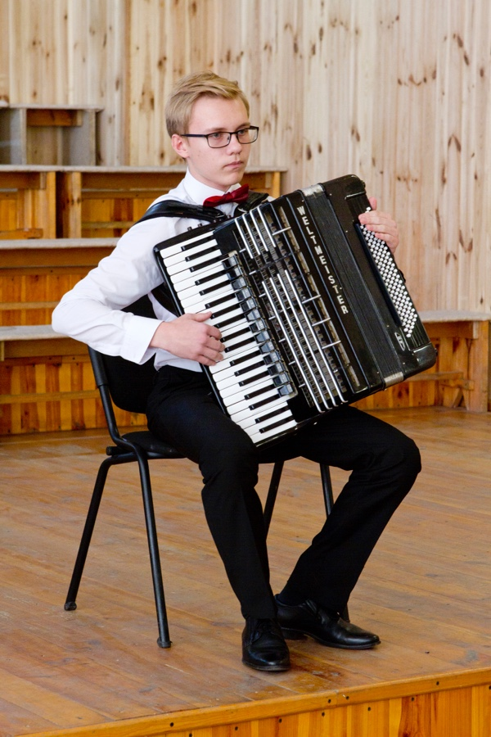

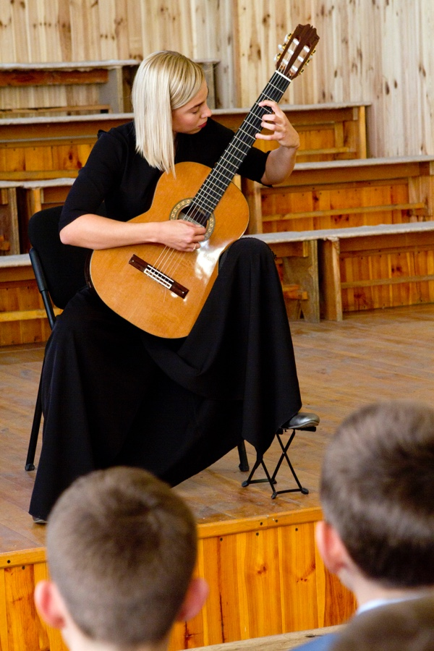
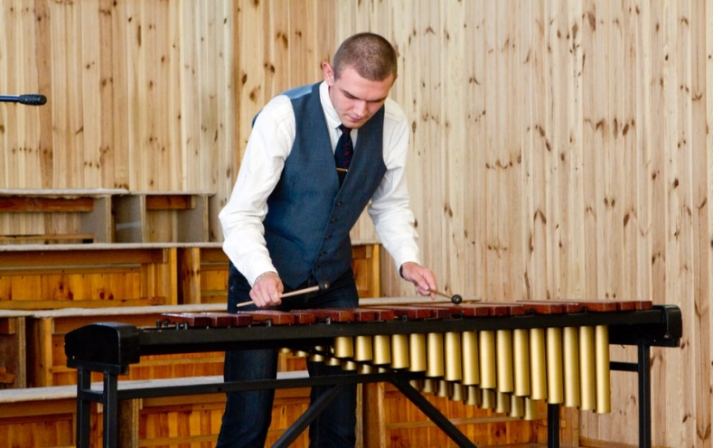

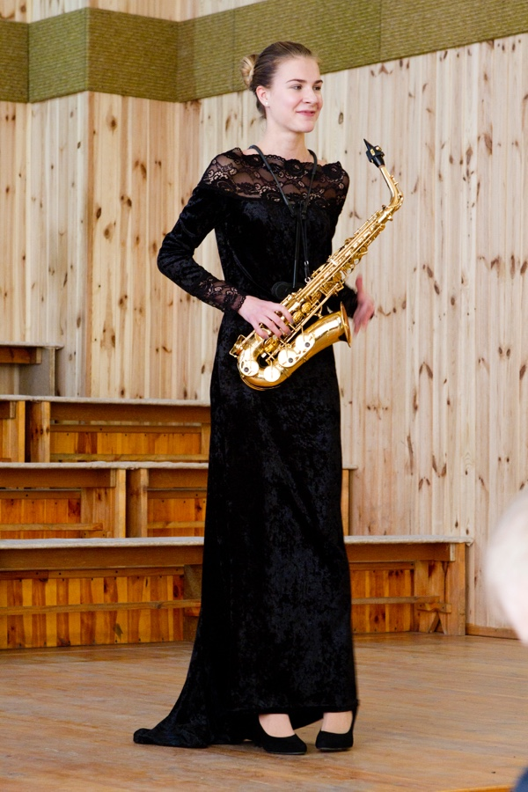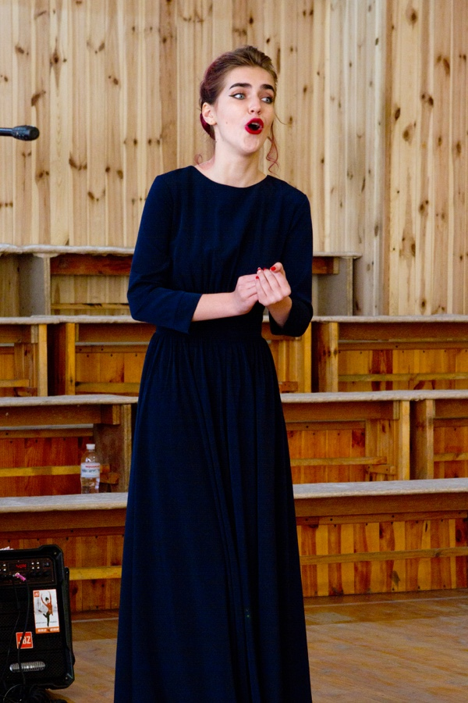

Учасники концертної програми продемонстрували яскравий репертуар класичної та естрадної музики, а літературну майстерність Анна Міщенко, продекламувавши свій вірш написаний до цієї зустрічі.
Експресивність поряд з витонченістю панували в колективному музикуванні квінтету дерев′яних духових інструментів (кер. В. Семеряга).
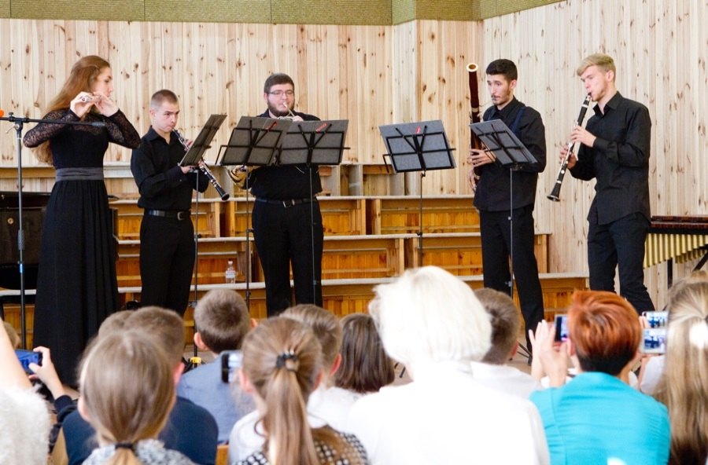

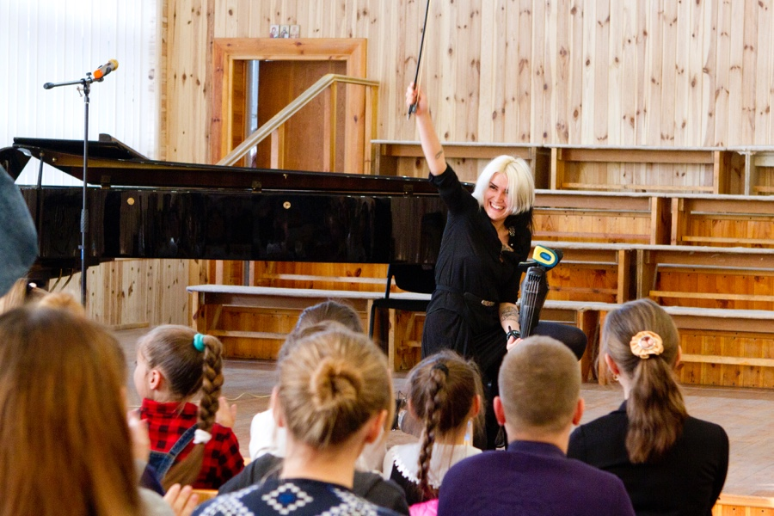Справжнім відкриттям для слухачів – школярів став виступ музиканта, який виступає під псевдонімом Вікентій Даль (клас викл. Цвєтінського Я. А.). Сучасні складні ритми, гармонії, звучання електроскрипки, експресивна подача матеріалу, що підкріплювалася відповідними танцювальними рухами, створили в залі неповторну атмосферу піднесення і захвату виступом.
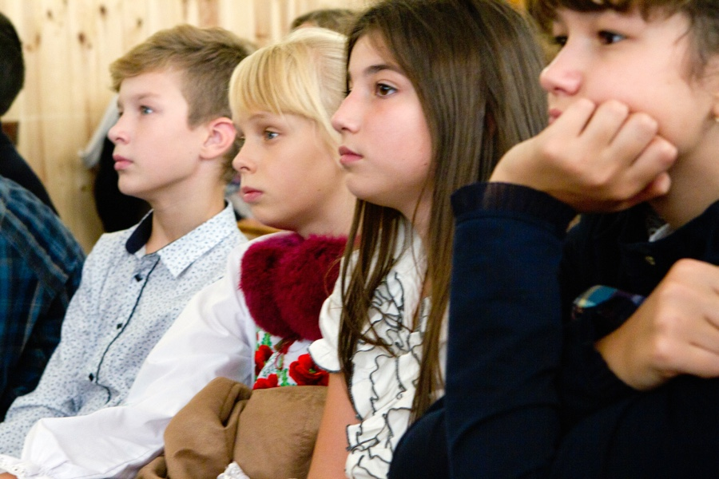Пам′ятаючи про просвітницьку місію заходу, ведуча концерту – магістрант Анна Савонюк – майстерно поєднала у коментарях історичні моменти розвитку і становлення Академії та цікаву інформацію про композиторів. Вона зуміла словесними поясненнями створити відповідний настрій, щодалі глибше розкривався під час звучання музики. Активне спілкування з аудиторією допомогло школярам конкретизувати певні базові музичні знання та сприяло створенню невимушеної доброзичливої атмосфери в залі.
Приємно, що святковий концерт посіяв в душі школярів - дніпрян зерна любові до творчості, самовираження та окреслив у їхній свідомості мистецькі орієнтири.

Тому з гордістю хочеться сказати всьому великому колективу навчального закладу: «Віват Академія!»
